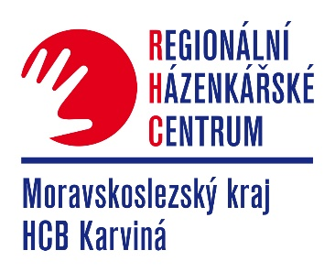
RHC HCB KARVINÁ
si Vás dovoluje pozvat na
Specializovanou tréninkovou jednotku
Postavení a pohyb pivota na brankovišti

Kdy: úterý 15.12.2015 od 16.00 – 18.00 hod.
Kdo: cvičení je určeno pro mladší a starší žaky a žákyně
Kde: hala házené ul. Cihelní 1652 Karviná Nové Město
Lektor: Jaroslav Hudeček – trenér licence A -člen RT RHC
Tomáš Bednařík - trenér licenece B – člen RT RHC
Lucie Hudečková – trenérka licence B – člen RT RHC
Host – Libor Hanisch – pivot HCB Karviné a reprezentant ČR
Program TJ:
- Rozcvičení + rozběhání s míčem
- Postavení a pohyb pivotů na brankovišti
- Pohyb a uvolnění pivotů na brankovišti proti krajním spojkám
- Řešení situace 3:2 a 4:3 v závislosti na činnosti obránců

Na úvod budou trenéři krátce seznámeni s teorií, potom bude následovat samotný trénink. Srdečně jsou zváni všichni trenéři a jejich svěřenci. Prosím o nahlášení počtu hráčů a hráček do 11.12.2015 Těšíme se na Vaši účast.

Jana Hajžmanová
šéftrenér RHC HCB Karviná
hajzmanova@volny.cz
Mob.: 732 735 363

